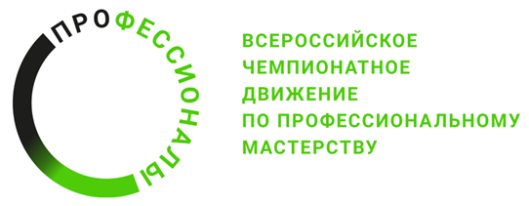 | 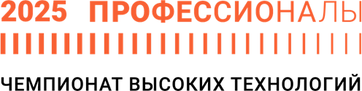

ПРОГРАММА ПРОВЕДЕНИЯ
соревнований по компетенции «Персонализированные здоровьесберегающие технологии» Основная
Итогового (Межрегионального) этапа Чемпионата высоких технологий в 2025г.

Общая информация
Период проведения | 30.06.2025-04.07.2025
Место проведения и адрес площадки | Государственное автономное профессиональное образовательное учреждение Республики Башкортостан «Бирский медико-фармацевтический колледж», Республика Башкортостан, г. Бирск, ул. Мира, д. 35
ФИО Главного эксперта | Кириченко Юлия Павловна
Контакты Главного эксперта | Тел: 8(996)315-25-50  Kirichenko.y.p@mail.ru

Д-2/ «30» июня 2025 г.
10:00 – 11:00 | Завтрак. Трансфер
11:00-12:00 | Церемония открытия
12:00-12:30 | Собрание и регистрация экспертов. Инструктаж по ТБ и ОТ. Ознакомление экспертов с Положением, Инструкцией ОС.
12:30-13:00 | Ознакомление экспертов с КЗ, КО, внесение 30% изменений
13:00-14:00 | Обед
14:00-16:00 | Тестирование оборудования
16:00-17:00 | Ознакомление экспертов с рабочими местами
17:00-18:00 | Подписание протоколов. Работа в ЦСО, распечатка ведомостей
18:00-20:00 | Ужин
Д-1/ «01» июля 2025 г.
08:00-09:00 | Завтрак. Трансфер
09:00-09:30 | Собрание и регистрация экспертов. Инструктаж по ТБ и ОТ
09:30-10:00 | Регистрация конкурсантов. Инструктаж по ТБ и ОТ
10:00-11:00 | Жеребьевка конкурсантов
11:00-13:00 | Тестирование оборудования
13:00-14:00 | Обед
14:00-18:00 | Ознакомление экспертов и конкурсантов с КЗ, КО, рабочими местами
18:00-20:00 | Ужин
Д1/ «02» июля 2025 г.
07:30-08:00 | Завтрак. Трансфер
08:00-08:30 | Сбор, регистрация конкурсантов и экспертов. Инструктаж по ТБ и ОТ. Инструктаж экспертов-наставников
08:30-11:30 | 1 смена - Выполнение конкурсантами модуля А
11:40-14:40 | 2 смена - Выполнение конкурсантами модуля А
13:00-15:00 | Обед
14:50-17:50 | 3 смена - Выполнение конкурсантами модуля А
16:30-17:00 | Совещание групп оценки, заполнение общей ведомости.
17:00-19:00 | Ужин
Д2/ «03» июля 2025 г.
07:30-08:00 | Завтрак. Трансфер
08:00-08:30 | Сбор, регистрация конкурсантов и экспертов. Инструктаж по ТБ и ОТ. Инструктаж экспертов-наставников
08:30-11:30 | 1 смена - Выполнение конкурсантами модуля Б
11:40-14:40 | 2 смена - Выполнение конкурсантами модуля Б
13:00-15:00 | Обед
14:50-17:50 | 3 смена - Выполнение конкурсантами модуля Б
16:30-17:00 | Совещание групп оценки, заполнение общей ведомости.
17:00-19:00 | Ужин
Д3/ «04» июля 2025 г.
07:30-08:00 | Завтрак. Трансфер
08:00-08:30 | Сбор, регистрация конкурсантов и экспертов. Инструктаж по ТБ и ОТ. Инструктаж экспертов-наставников
08:30-11:30 | 1 смена - Выполнение конкурсантами модуля В
11:40-14:40 | 2 смена - Выполнение конкурсантами модуля В
13:00-15:00 | Обед
14:50-17:50 | 3 смена - Выполнение конкурсантами модуля В
16:30-17:00 | Совещание групп оценки, заполнение общей ведомости.
17:00-18:00 | Работа в ЦСО, распечатка и подписание итоговых ведомостей
17:00-19:00 | Ужин

